全体党员干部参加提升调查研究能力直播培训

4月11日上午，鄂尔多斯市公共资源交易中心东胜区分中心组织全体党员干部参加了由中国社会科学院政治学研究所原所长、党委书记，研究院房宁讲授的《学习习近平总书记关于调查研究的重要论述 向实求知——调查研究经验谈》直播培训。
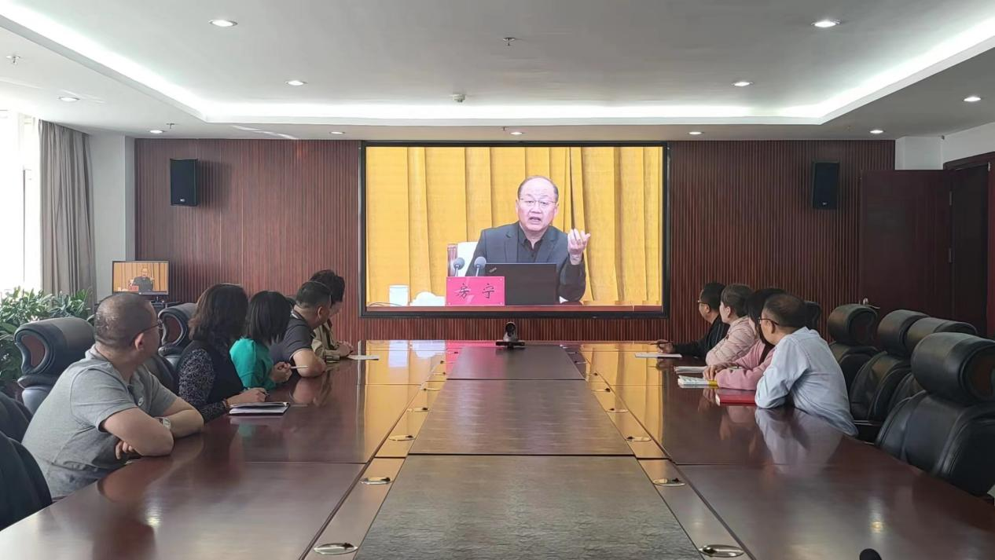
课上，大家都认真聆听房宁研究院深入浅出的讲授。调查研究是获得真知灼见的源头活水，是做好工作的基本功。新时代新征程，在以习近平同志为核心的党中央的坚强领导下，继承和发扬老一辈革命家深入基层调查研究的优良作风，大兴调查研究，就一定能够更好科学回答中国之问、世界之问、人民之问、时代之问。
授课结束后，大家纷纷表示，在今后的工作中，要深入公共资源交易各方主体进行调查研究，紧紧围绕“创新服务.阳光交易”理念，亲力亲为，改进工作方法，投身于“暖城阳光交易”事业。

